Casi d’uso elaborato Ingegneria del SW versione 5

Nome | Caricamento dati da file
Attore | Configuratore
Scenario principale | - Il configuratore sceglie la funzionalità “Carica dati da file” dal suo menu.  - Il configuratore seleziona la tipologia di dati che si intende caricare da file: se sono gerarchie o sono info di scambio.  - Il sistema mostra all’utente la lista dei file disponibili per la scelta.  - Il fruitore sceglie il file.  - Il sistema mostra a video un messaggio di avvenuto caricamento dei nuovi dati dal file scelto.
Scenario alternativo | 3.a Non è stato selezionato alcun file.  Torna al menu precedente.  4.a Errore durante la lettura del file.  Torna al menu precedente.

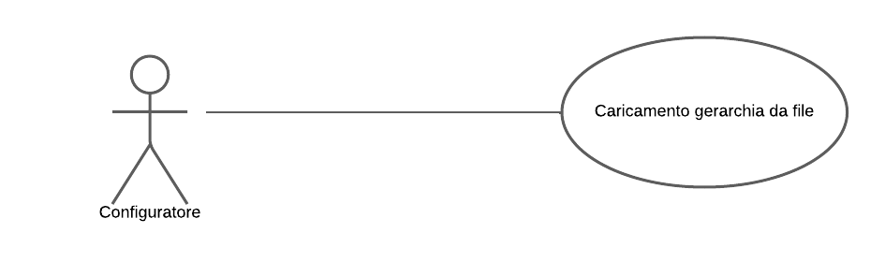
Segue versione grafica dei casi d’uso sopra riportati.

